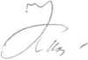
Директор
А.И. Касьяненко
некоммерческая организация
«Фонд капитального ремонта многоквартирных домов в Ямало-Ненецком автономном округе»

ПРИКАЗ

г. Салехард

Об утверждении состава комиссии по осмотру законченных капитальным ремонтом объектов

В соответствии со статьей 20, пунктом 5 части 2 статьи 182 Жилищного кодекса Российской Федерации, п р и к а з ы в а ю:

1. Создать комиссию по осмотру законченных капитальным ремонтом объектов – многоквартирных домов, включенных в региональный краткосрочный план реализации региональной программы капитального ремонта общего имущества в многоквартирных домах, расположенных на территории Ямало-Ненецкого автономного округа (далее – автономный округ), на 2017 - 2019 годы, утвержденный постановлением Правительства автономного округа от 27 октября 2016 года № 1008-П (далее – комиссия).
2. Утвердить состав комиссии согласно приложению № 1 к настоящему приказу.
3. Утвердить форму протокола осмотра законченного капитальным ремонтом объекта согласно приложению № 2 к настоящему приказу.
4. Отделу информационно-технического обеспечения (Алыков Р.Ч.) разместить настоящий приказ в сети «Интернет» на официальном сайте Фонда.
5. Контроль за исполнением настоящего приказа оставляю за собой.

Приложение № 1
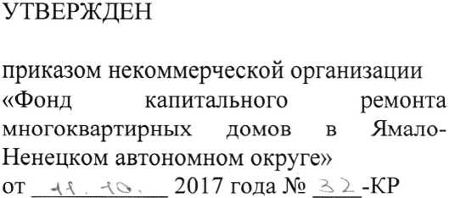

СОСТАВ
комиссии по осмотру законченных капитальным ремонтом объектов
представитель от департамента государственного жилищного надзора Ямало-Ненецкого автономного округа
представитель от органа местного самоуправления Ямало-Ненецкого автономного округа
представитель от некоммерческой организации «Фонд капитального ремонта многоквартирных домов в Ямало-Ненецком автономном округе»
представитель лица, осуществляющего управление многоквартирным домом, включенном в региональный краткосрочный план реализации региональной программы капитального ремонта общего имущества в многоквартирных домах, расположенных на территории автономного округа, на 2017 - 2019 годы, утвержденный постановлением Правительства автономного округа от 27 октября 2016 года № 1008-П
представитель собственников помещений в многоквартирном доме (в случае если капитальный ремонт общего имущества в многоквартирном доме проводится на основании решения собственников помещений в этом многоквартирном доме)
представитель от Общественной палаты, общественного объединения, иной некоммерческой организации, осуществляющей общественный жилищный контроль на территории муниципального образования Ямало-Ненецкого автономного округа и другие заинтересованные лица.

Приложение № 2
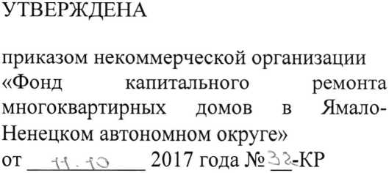

ФОРМА ПРОТОКОЛА
осмотра законченного капитальным ремонтом объекта
г. « » 201 г.

Комиссия в составе:
представитель от департамента государственного жилищного надзора Ямало- Ненецкого автономного округа
представитель от органа местного самоуправления Ямало-Ненецкого автономного округа
представитель от некоммерческой организации «Фонд капитального ремонта многоквартирных домов в Ямало-Ненецком автономном
округе»
представитель лица, осуществляющего управление многоквартирным домом
представитель собственников помещений в многоквартирном доме (в случае если капитальный ремонт общего имущества в многоквартирном доме проводится на основании решения собственников помещений в этом многоквартирном доме)
представитель от Общественной палаты, общественного объединения, иной некоммерческой организации, осуществляющей общественный жилищный контроль на территории муниципального образования Ямало-Ненецкого автономного округа и другие заинтересованные
лица

действующая на основании

произвела осмотр законченного капитальным ремонтом объекта - многоквартирного дома, расположенного по адресу: .
В результате осмотра объекта установлено:
- Капитальный ремонт объекта осуществлялся подрядной организацией:
?
действующей на основании договора .
- Выполнены следующие виды работ (оказаны услуги): .
- Капитальный ремонт объекта выполнен в следующие сроки:
начало работ , окончание работ .
- Капитальный ремонт объекта завершен.
По результатам осмотра законченного капитальным ремонтом многоквартирного
дома, расположенного по адресу ,
комиссией установлено:
Работы выполнены. Замечания отсутствуют (при наличии замечаний - указать какие).
Подписи членов комиссии:

